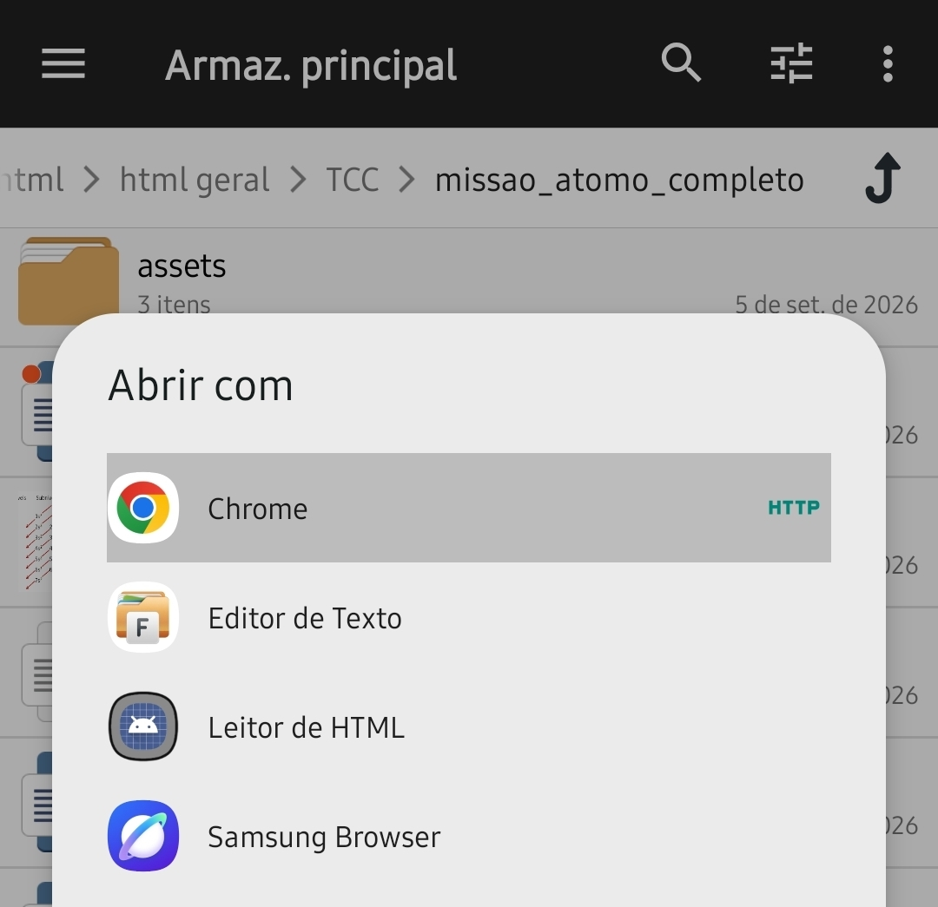
Para iniciar o código click no arquivo (click em mim para iniciar) selecione a opção Chrome

